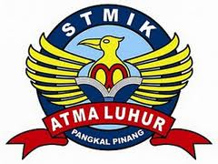
STMIK ATMA LUHUR PANGKALPINANG
Jln. Jend.Sudirman – Selindung Lama Pangkalpinang
Propinsi Kepulauan Bangka Belitung

BIODATA PENULIS SKRIPSI

Pendadaran/lulus Tanggal : 01 Juli 2015
Wisuda Tanggal :
NIM : 1122500056
Nama : Mondra
Jenis Kelamin : Pria
Tempat & Tanggal lahir : Pangkalpinang, 17-05-1993
Status : Belum Nikah
Agama : Konghuchu
Program Studi : Sistem Informasi
Pekerjaan saat ini : -
Alamat Rumah Asal : Jl.Pulau Bangka, No.32
No Telpon / HP : 081272999927
Nama Orang Tua : Tjhang Sen Yaw(Ayah), Bong Cen Lie(Ibu)
Pekerjaan Orang Tua : Wiraswasta
Alamat Orang Tua : Jl.Pulau Bangka, No.32
Judul Skripsi : Aplikasi Kependudukan Pada Kantor Desa Padang Baru
Berbasis DesktoB
Dosen Pembimbing : Hamidah, M.Kom
Pangkalpinang, Juli 2015
Penulis

Mondra

